Cher Mamadou Kone

Bonjour!

C’est Mr Jamko, le directeur des ventes de Koller, un fabricant de machine à glace.
Via Alibaba, nous savons que vous êtes peut-être intéressé par nos produits et nous voulons vous aider.

Tout d’abord, nous vous donnons la machine à glace de 1 tonne/jour qui est la capacité la plus petite.

Notre prix FOB pour la machine à glace en blocs de 1 tonne MB10 est de $ 5,780 USD.(incluant tous les accessoires et pièces de rechange)
Elle dispose de 40 moules à glace portables, qui peuvent produire 40 blocs de glace de 5 kg les 4,8 heures, 200 blocs de glace de 5 kg toutes les 24 heures. (Capacité garantie à 100%)

La machine fonctionne sous l’alimentation 380V, 50 Hz, 3 phases en France ou en Afrique.

Avec le système de refroidissement par air, l’installation et l’opération sont très faciles. Il vous suffit de brancher la machine à l’alimentation électrique et à l’alimentation en eau.

Voici une vidéo sur comment installer et faire fonctionner notre machine à glace en blocs 1 tonne:
Youtube: https://www.youtube.com/watch?v=Lg1PdiwwJR0
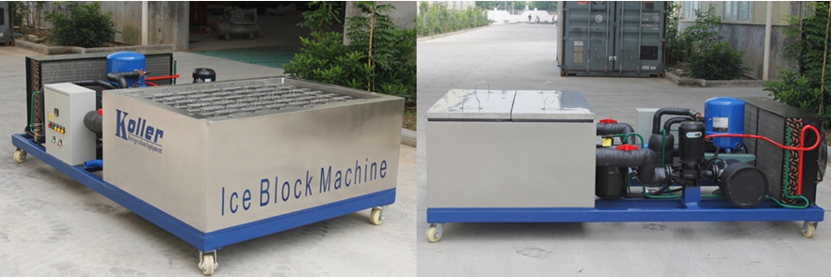
Machine à glace en blocs MB10 – Tous composants sont inclut dans la machine tout-en-un avec la marque française Maneurop

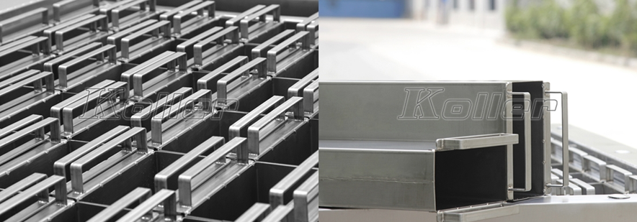
Pour résister à la corrosion de l'eau salée, les moules à glace sont en acier inoxydable 304.
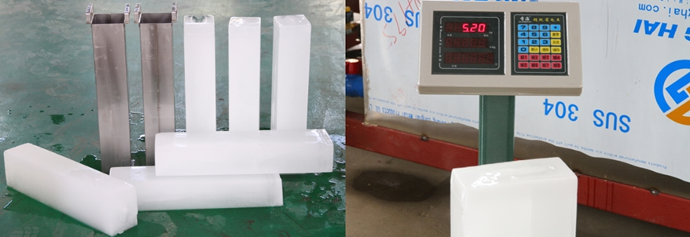
Les blocs de glace durs et solides - la capacité est garantie à 100%

*M. Kone, combien de tonnes de glace avez-vous besoin par jour?
La machine sera installée dans quel pays?

Dans l’attente de votre réponse.
Merci

Cordialement,
Jamko Ye (Directeur des ventes)

